Krzyżówka z okazji Dnia Ziemi
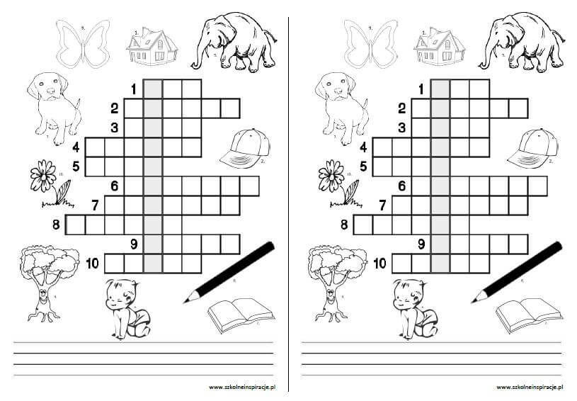

Marta Żebrowska

